电子商城询价采购操作流程

一、总体操作流程

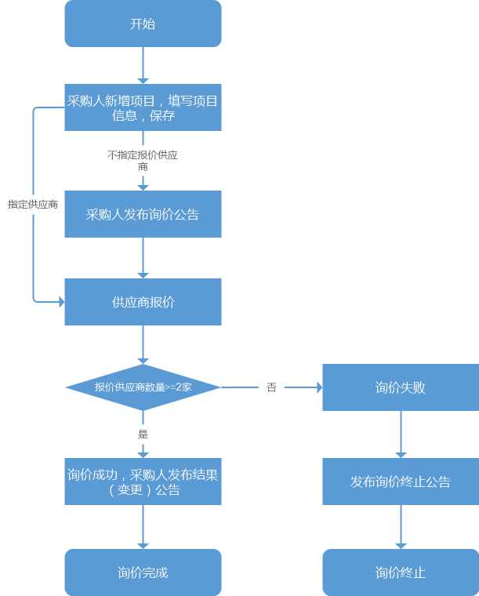

二、系统操作步骤

第一步，采购人登录电子商城

第二步，点击菜单【项目采购管理】下【网上询价】进入打开询价采购列表；
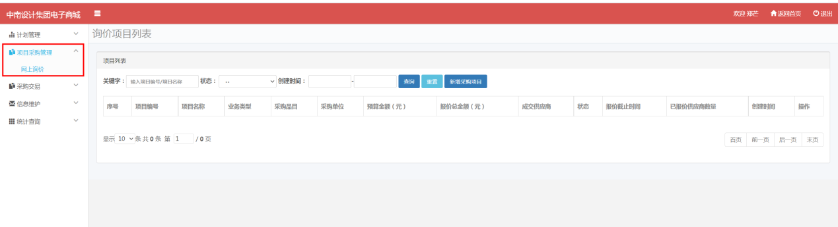

第三步，点击询价项目列表页面中的“新增采购项目”按钮，填写询价项目信息，参与项目信息、采购内容和选择报价供应商信息。其中，选择采购品目时需要先选择货物类型，预算金额填写之后可设置是否显示，若显示则报价的供应商能看到该金额，若设置不显示，则供应商在报价时不可看到该金额，“是否指定供应商”若选择“是”则需要选择报价供应商，且提交项目之后不需要发布询价公告，若选择“否”则不需要选择报价供应商，且提交项目之后需要发布询价公告，设置询价截止时间后项目将在该时间点截止。填写完成后提交询价项目。
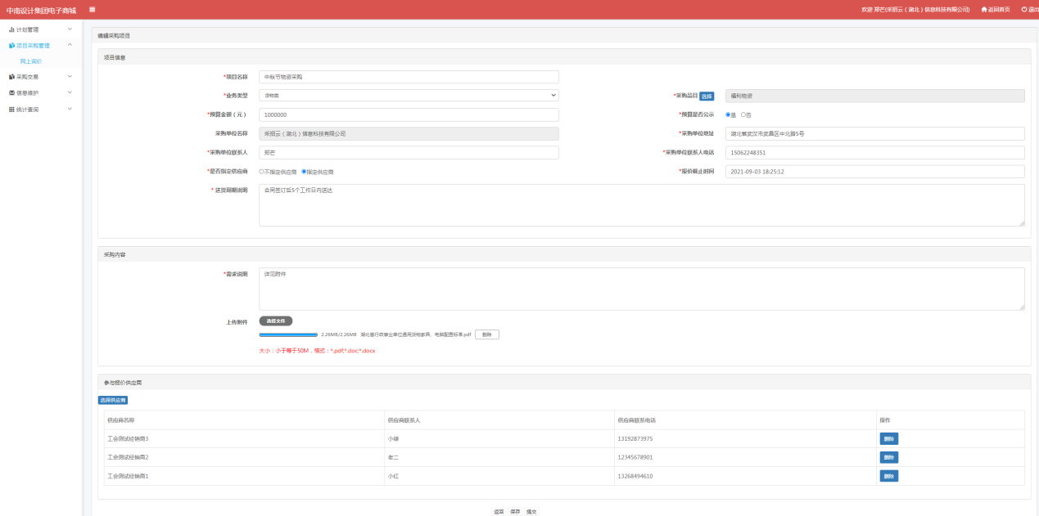
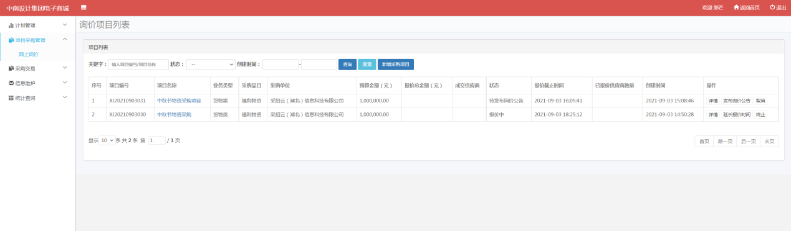
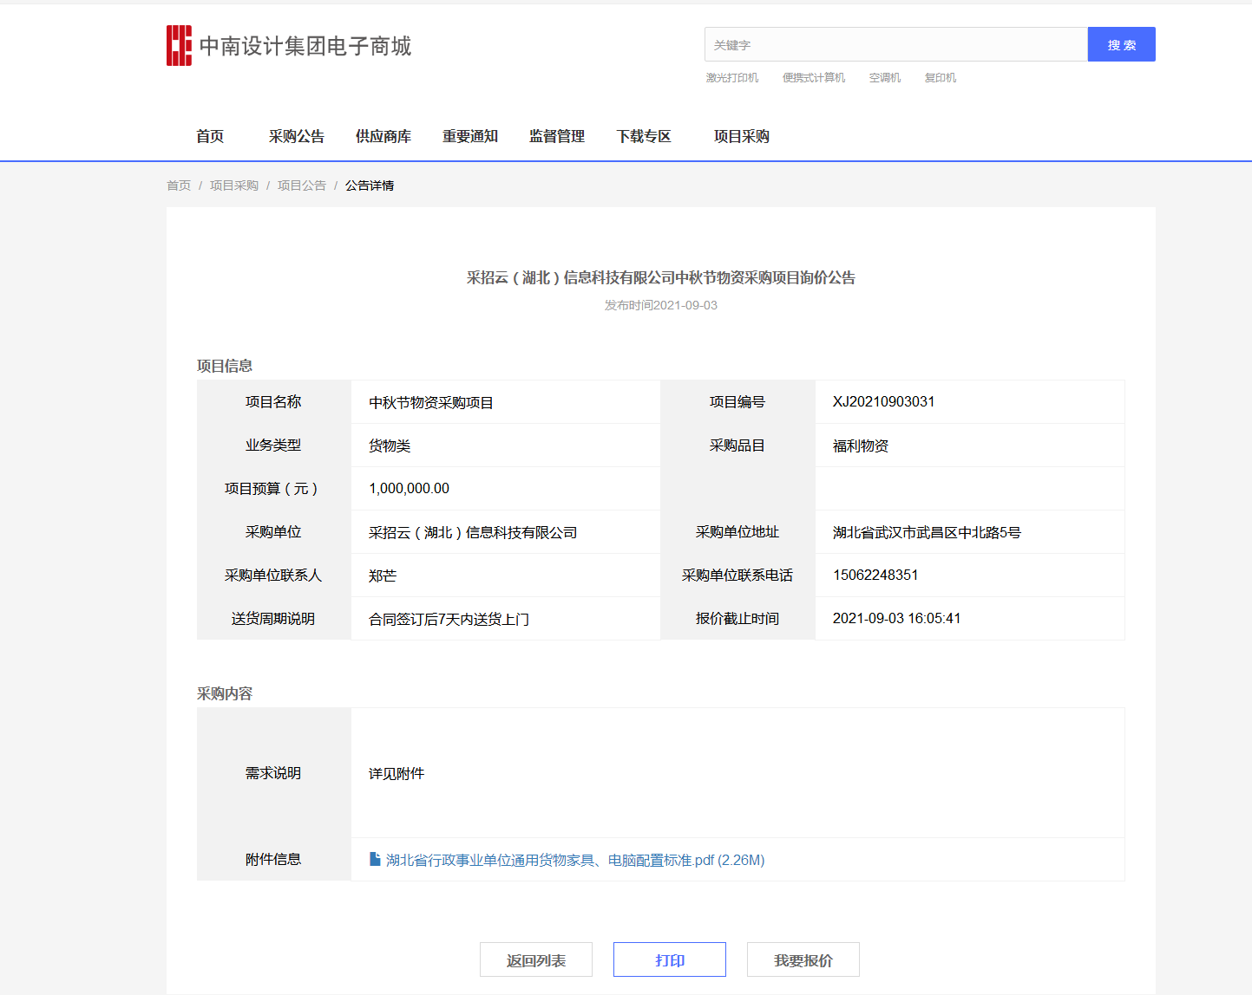

第四步，供应商报价。若指定报价供应商，则提交项目之后直接进入供应商报价阶段，供应商登录之后进行报价。若不指定供应商，则发布询价公告之后供应商可进行报价。

第五步，确认成交供应商。询价截止之后，采购人可在项目询价列表中查看结果，系统根据参与报价的供应商以及有效报价情况自动确认成交结果：若有效报价供应商数量大于等于2家，则询价成功，反之询价失败。有效报价指供应商报价不超过项目采购预算的报价。若采购人确认成交，则可发布询价成交公告。


